INAUGURACIÓN CENTRO CULTURAL.
Fresno de Río Tirón (Burgos).
Rehabilitación del edificio de la iglesia como centro cultural municipal

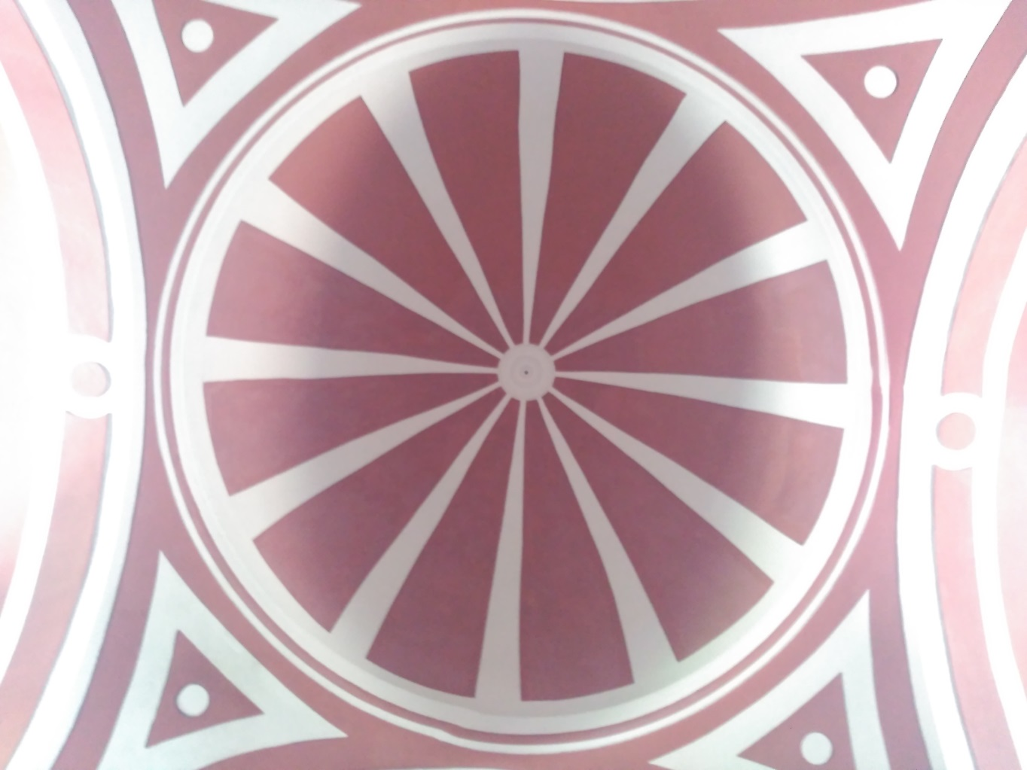
Fresno de río tirón (burgos)-24-06-2017

Iglesia de San Andrés Apóstol. -Rehabilitación total y centro cultural municipal
La iglesia de San Andrés en Fresno de Río Tirón se encontraba desde hace más de 10 años cerrada al culto y en estado de ruina total.
Se hizo una rehabilitación completa del edificio (cimientos, paredes, cambio de cubierta, rehabilitación de la espadaña…). La obra se financió a partes iguales entre el Ayuntamiento de Fresno y la Parroquia, con colaboración del Arzobispado de Burgos y una pequeña subvención de Diputación de Burgos (“convenio Goteras”).
Posteriormente se dividió de la iglesia en 2 partes (una como iglesia y otra como centro cultural de titularidad municipal). Desde el Ayuntamiento de Fresno de Río Tirón se procedió con la rehabilitación interior de la parte de propiedad municipal, como “Centro cultural”. Con una subvencionado al 80% desde Diputación. La obra consistió principalmente en: el saneado, picado, lijado, cosido de grietas y pintado de paredes y cúpulas.

ANTES:
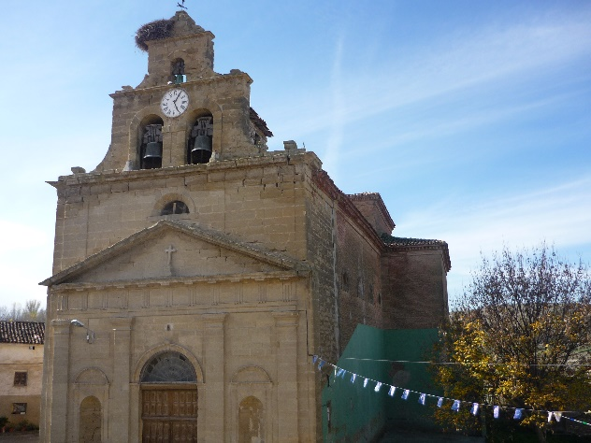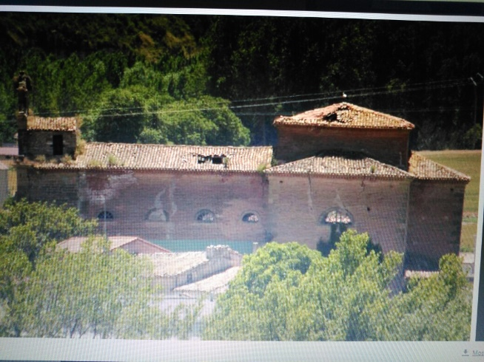
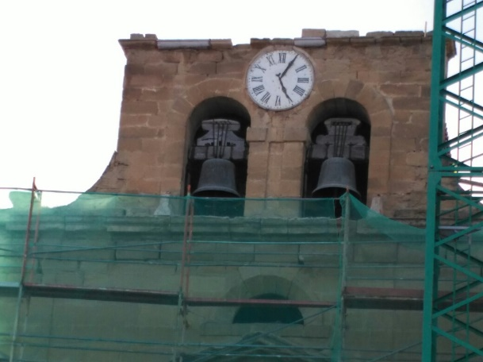
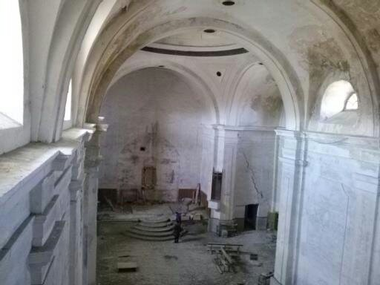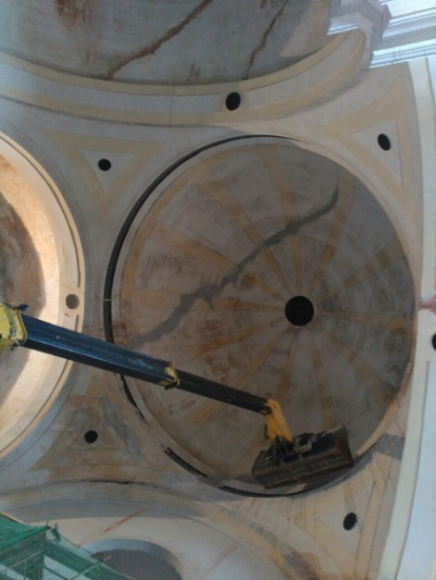

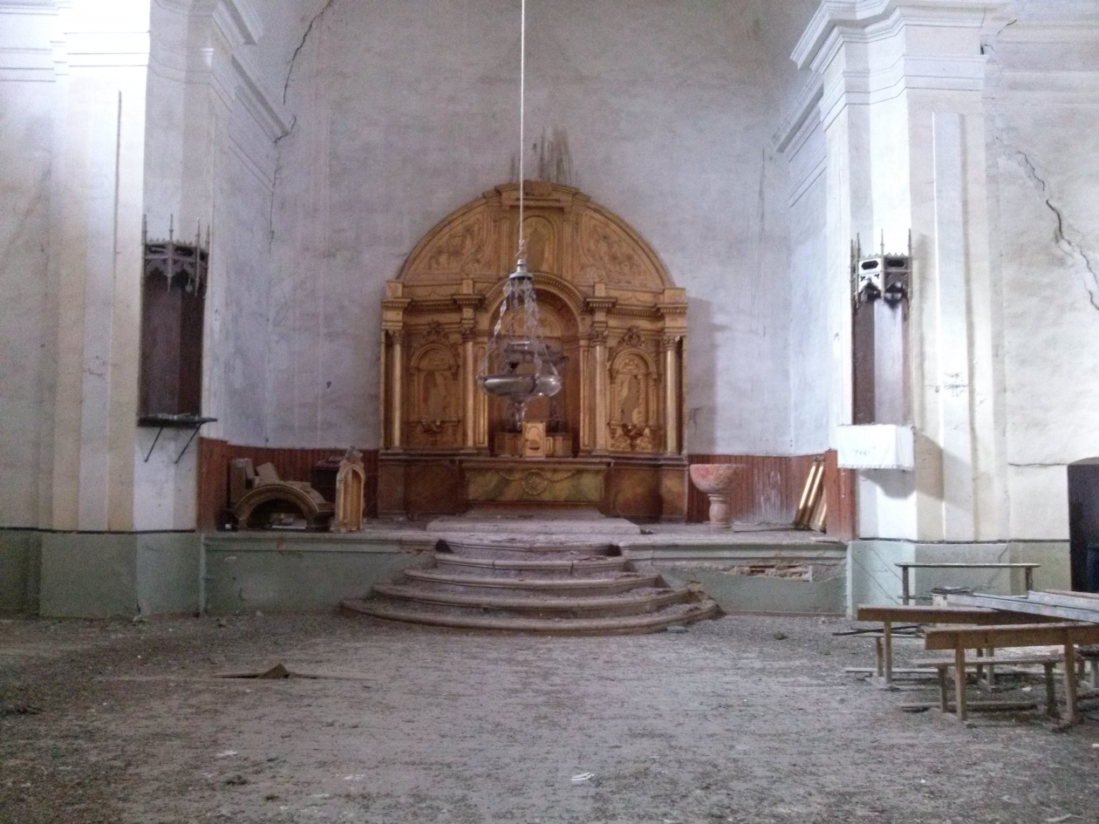

ACTUALIDAD
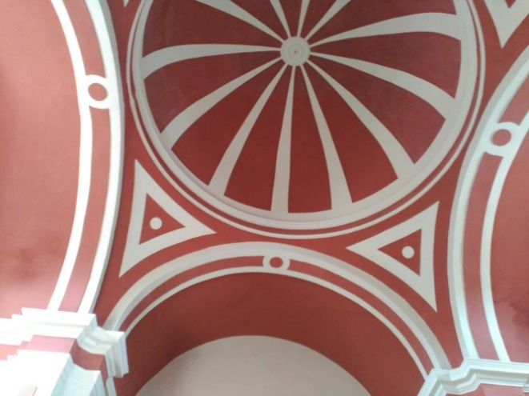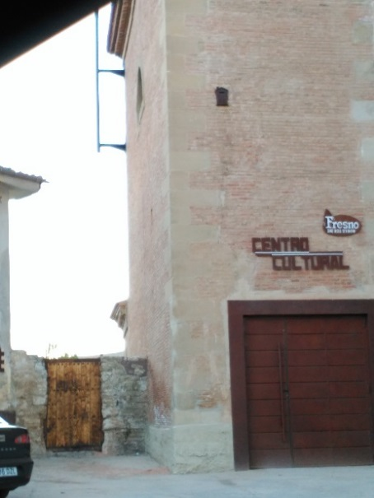
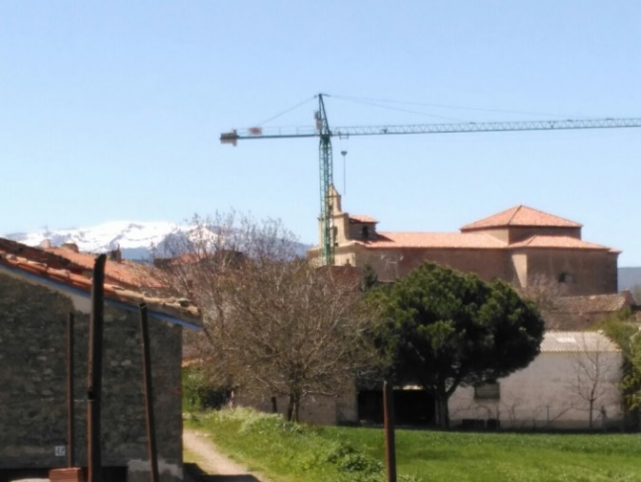
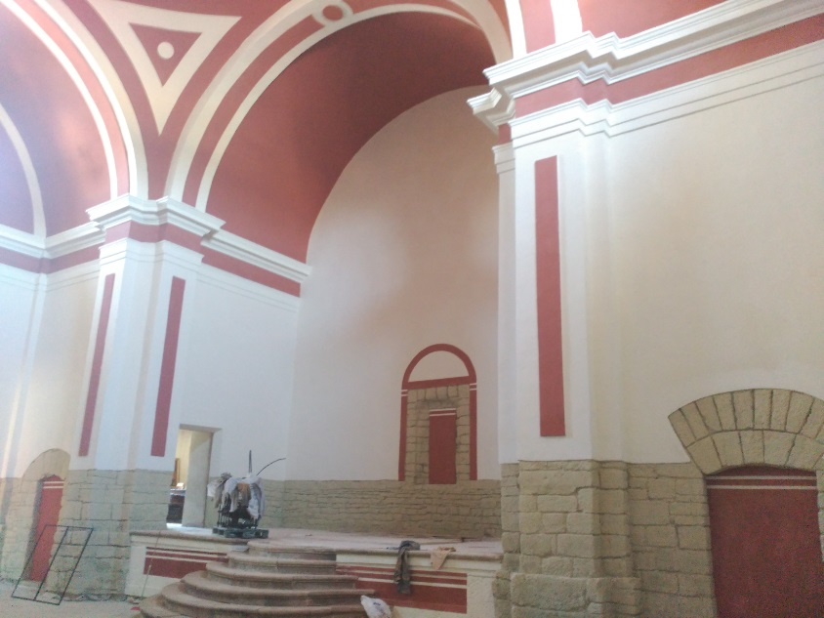
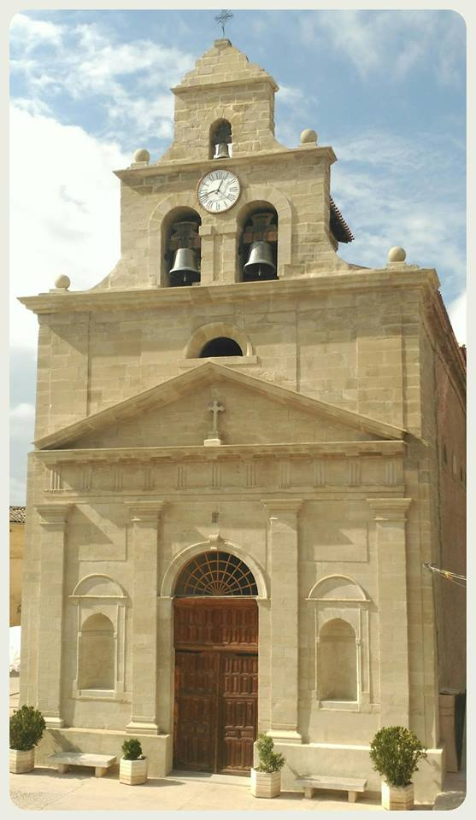ES BUENO RECORDAR:
Que la obra de rehabilitación y centro cultural ha sido una cosa más de las que se han hecho en los 6 años de legislatura (instalación de más de 200 contadores de agua y fugas, hacer 3 viviendas de protección oficial, arreglo caminos, arreglo Convento, Frontón y pista polideportiva, patio del consultorio médico, parque en el frontón, señalización , regadío , recuperación del archivo histórico, internet, telecentro con ordenadores…..) que también se han hecho mejora del mobiliario y edificios existentes (teleclub, escuelas, ayuntamiento…) y se ha intentado mantener todos los servicios para la gente.-La parte de la iglesia, que quedará para culto está pendiente de hacer algunas obras (suelo, paredes, pintado, colocación de retablos…) que deberán ser hechas por los feligreses y la parroquia. El Ayuntamiento no tiene previsto actuar en la misma.
-En breve comenzaremos con la mejora de la Plaza Mayor y carretera.
**ANIMAMOS A TODOS A UTILIZAR Y DISFRUTAR DEL CENTRO CULTURAL e informamos que se alquila para celebraciones particulares y demás eventos.
Ayuntamiento de Fresno de Río Tirón-24/06/2017

